MAT – 1 i 0 u MNOŽENJU 1.4.2020.
- Udžbenik 80.str, riješiti ZNAM
- Napisati naslov u bilježnicu, zalijepiti i riješiti zadatke.
1 i 0 u množenju

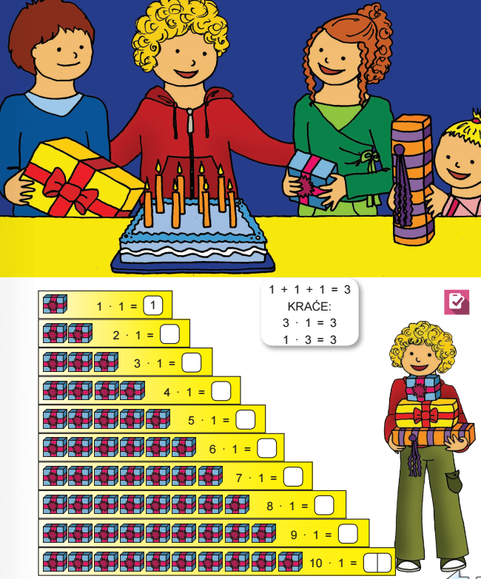

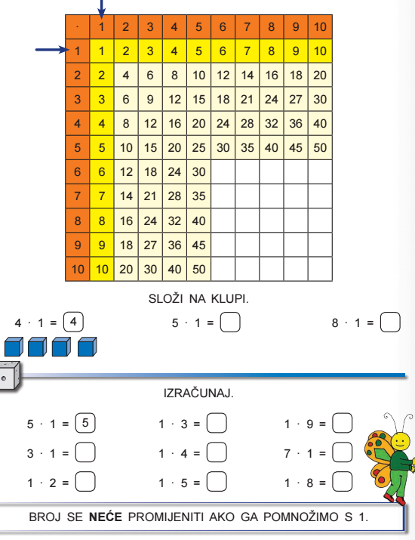

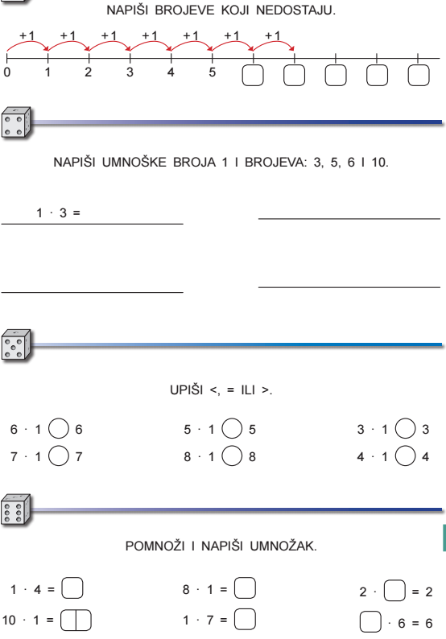

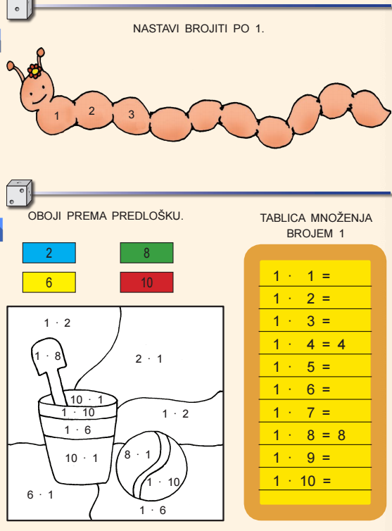

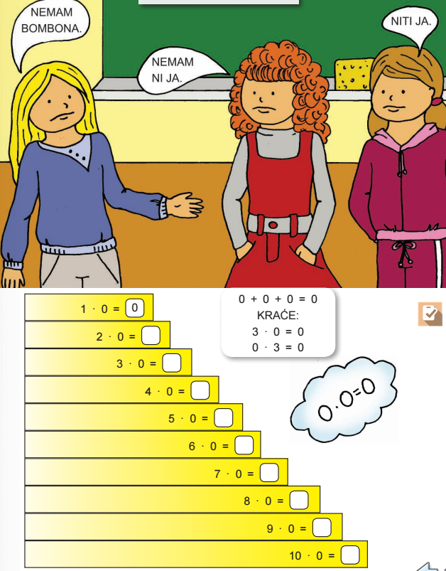

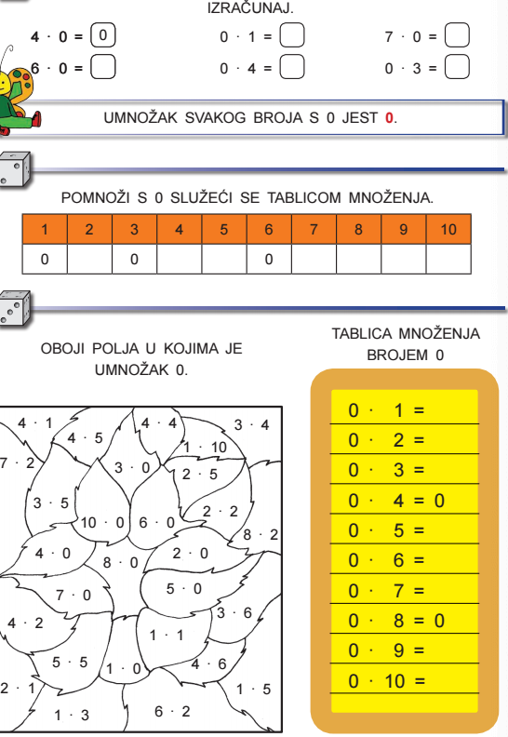

- Domaća zadaća
- UDŽBENIK str. 81
VAŽNO!
Ako imate kakvih pitanja i nedoumica svakodnevno sam dostupna u vremenu od 9:00 do 12:00 sati.
Poslikati što ste radili zajedno sa domaćom zadaćom te poslati učiteljici na mail: sanela2806@gmail.com ; sanela.tot@skole.hr

